Kieszeń na dysk - skuteczna ochrona
Potrzebujesz skutecznej ochrony swojego dysku? Sprawdź <strong>kieszeń na dysk</strong>, czyli obudowę, która pozwoli zabezpieczyć Twój dysk zarówno na zewnątrz komputera, jak i w jego wnętrzu. Sprawdź sam!

Kieszeń na dysk - zabezpiecz swoje urządzenie

Planujesz zakup nowego dysku? A może korzystasz ze swojego dysku poza komputerem? Jeśli nie chcesz ryzykować utratą swoich danych, to zabezpiecz swój dysk przed mechanicznymi uszkodzeniami lub wpływem innych szkodliwych czynników, kupując kieszeń na dysk. Sprawdź, co musisz wiedzieć zanim dokonasz jej zakupu i gdzie znajdziesz szeroki wybór tych urządzeń.
Na co zwrócić uwagę kupując kieszeń na dysk?

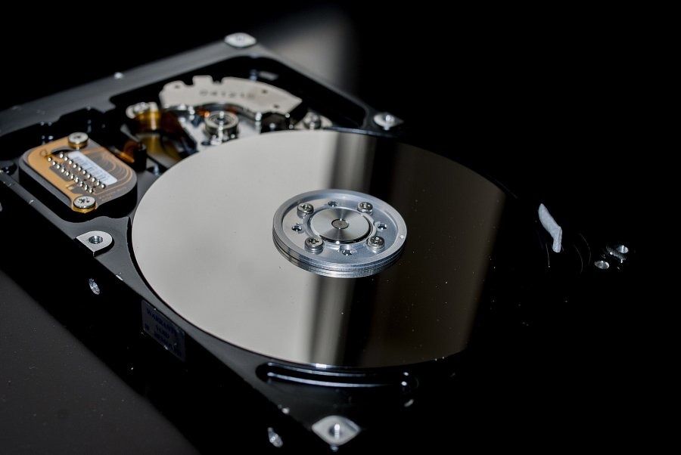
Kieszeń na dysk, to nic innego jak obudowa, która chroni go przed różnymi uszkodzeniami. Przez zakupem tego urządzenia należy zastanowić się jaki rodzaj preferujemy, bowiem na rynku możemy znaleźć zarówno kieszenie zewnętrzne, jak i wewnętrzne. Jeśli podejmiemy już decyzję to kolejną rzeczą, którą trzeba wziąć pod uwagę jest wielkość dysku, tak by wybrać kieszeń, która będzie mieć odpowiedni rozmiar. Innymi ważnymi parametrami są złącza, a także interfejs dysku. Musimy upewnić się, że będziemy mogli bezproblemowo podłączyć zakupioną kieszeń do posiadanego dysku.
Gdzie kupić obudowę na dysk?

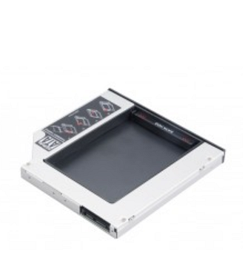
Szeroki wybór kieszeni na dysk znajdziesz w sklepie internetowym Nikolnet. W sklepie znajdziesz kieszenie od takich producentów, jak: Akasa, Digitus, LogiLink czy Delock. Rozwiązanie to jest niedrogie, a zdecydowanie warto go mieć w swoim domu czy biurze, gdyż kieszeń na dysk zapewni skuteczną ochronę Twojego dysku i zmniejszy ryzyko utraty danych. Przekonaj się sam!

